But : Remettre l’installation fonctionnelle dans les délais contractuels

Domaine d’application : Périmètre Convergence – Activité Système

Référence : Manuel Qualité – Normes ISO9001 et métiers – Règles APSAD - Process réalisation de la prestation

Principes d’action :
Un client doit être rappelé après son appel, dans les délais imposés par les référentiels de certification.
Le technicien doit intervenir et réparer dans les délais fixés contractuellement et par les règlements en vigueur
Le rapport d’activités doit impérativement faire mention :
- De l’état de l’installation à l’arrivé du Technicien
- Des travaux de dépannage (prestations et matériels) réalisés
- Du devoir de conseil
- De l’état de l’installation au départ du Technicien

Pilote du process | Site concerné
Directeur d’Agence Service | Agences

Caractéristiques
Données d’entrée | Mesure, caractéristique |  |  | Critères d’acceptabilité
Appel client
Contrat de prestation
Installation sous garantie
Données de sortie | Indicateur de performance du process
Données de sortie | Type | Indicateur |  | Fréquence | Objectif
BT clôturé  Installation Opérationnelle  Devis éventuels | Délai | Dépanner sous 48h |  |  | 90% des dépannages sous 48h
Enregistrements Qualité | Responsable |  | Lieu | Durée d’archivage
Rapport d’intervention | informatique |  | Serveur | 10 ans
Dossier client (courrier, visite terrain,…) | Vdoc |  | Pôle Région | 10 ans

Instructions | Numéro
Conditions de facturation et règlement clients | INST-1002
Reconnaissance du CA | INST-1015
Saisir un appel pour dépannage | INST-1182
Réaffecter un BTI et/ ou modifier l’annexe | INST-1184
Consulter les BTI | INST-1198
Astreinte Téléphonique | INST-1029
Consulter un BT terminé | INST-1194
Traiter un appel d’un client hors contrat | En cours de rédaction
Commander du matériel associé à un BT | INST-1206
Consulter les réponses d’un questionnaire | INST-1191
Comprendre les équipements | INST-1176
Comprendre un contrat de service | INST-1180
Comprendre les données référentielles | INST-1189
Utiliser / personnaliser un écran JDE | INST-1211
Périodicité de vérification des équipements de mesure et d’essais | INST-1042
Méthodes de mesures courant-tension alim et batteries | INST-1036
F'gaz Liste de l'outillage et règles de mise à jour | INST-1112
Périodicité de vérification des équipements de mesure et d'essais (système) | INST-1042
Identification des détecteurs reconditionnés (ionique) | INST-1110
Méthodes de mesures courant-tension alim et batteries | INST-1036
Gérer le retour des détecteurs ioniques vers usine | INST-1105
F’gaz – Piloter les interventions installations contenant des gaz à effet de serre fluorés | INST-1128
Essais à réaliser lors d’une modification d’un élément sur un système incendie | INST-1085
Imprimés – Guide – Formulaires | Numéro
Tableau d'associations croisées | ASS-1000
Courrier de déclaration de sous-traitant marché privé | IMPR-3323
Courrier déclaration de sous-traitant marché public | IMPR-3324
Relance devis maintenance DI | IMPR-3289
Fiche de réclamation Chubb - Anstel | IMPR-3280
Courrier dégageant notre responsabilité | IMPR-3178
Liste détecteurs ioniques repris par Acquigny (photos) | GUID-5058
Détermination du facteur de risque K - Vérification du niveau de performance | GUID-5066
PV de réception de l'installation système | IMPR-3153
PV de recette des travaux de sous-traitance système | IMPR-3106

Ressources
JDE
UNItec

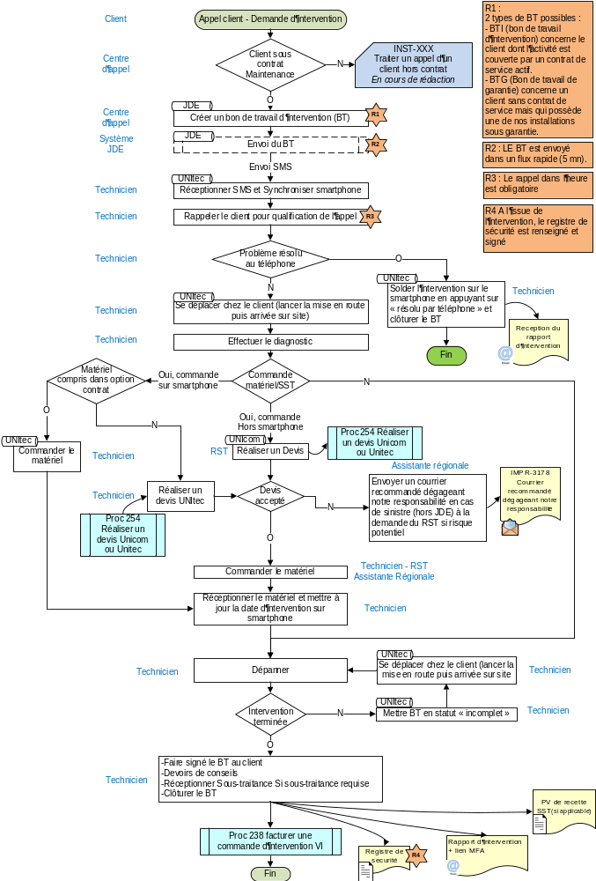Traiter une demande de dépannage

Commentaires (Optionnels)

Glossaire

- BT : Bon de travail

- Commande d’intervention VI : commande créée par le système JDE à l’issue de la clôture du BTI par le technicien. Elle permet de facturer la visite de dépannage/maintenance.

- JDE : outil de gestion (ERP) unique, il intègre tous les processus administratifs et financiers de notre société pour les activités Systèmes et Portables (Achats, Ventes, Logistique, Installation, Service, Contrat, Comptabilité Clients, Fournisseurs, …). Il est interfacé avec les outils UNIcom & UNItec puis centralise toutes les données et transactions

- SST : sous-traitance

- UNIcom : outil de chiffrage Produits et Contrats pour les commerciaux Service et les Fifties

- UNItec : outils technique service commun à destination de nos techniciens & fifties

Suivi des évolutions
Date | Indice | Nature de la modification
19/06/2019 | 1 | Création

